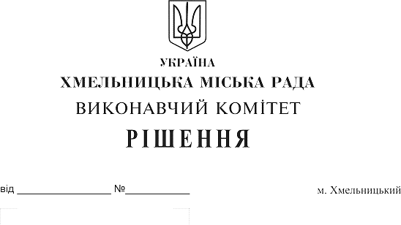

Про внесення пропозиції на розгляд сесії міської ради про встановлення міському комунальному підприємству по утриманню нежитлових приміщень пільги по сплаті земельного податку в січні-грудні 2020 року

Розглянувши клопотання міського комунального підприємства по утриманню нежитлових приміщень комунальної власності про надання пільги по сплаті земельного податку з площ під приміщеннями, орендованими бюджетними установами, які згідно ст. 282 Податкового кодексу України звільнені від сплати земельного податку, та з площ під приміщеннями, орендованими органами влади та місцевого самоврядування, які користуються цією пільгою відповідно до рішення сесії міської ради, керуючись ст. 284 Податкового кодексу України, ст. 52 Закону України «Про місцеве самоврядування в Україні», виконавчий комітет міської ради

ВИРІШИВ:

1. Внести пропозицію на розгляд сесії міської ради про встановлення міському комунальному підприємству по утриманню нежитлових приміщень комунальної власності пільги по сплаті земельного податку в 2020 році, звільнивши його на січень-грудень 2020 року від сплати земельного податку з площ під приміщеннями, орендованими бюджетними установами, які згідно ст. 282 Податкового кодексу України звільнені від сплати земельного податку, та з площ під приміщеннями, орендованими органами влади та місцевого самоврядування, які користуються цією пільгою відповідно до рішення сесії міської ради, згідно з додатком.
2. Контроль за виконанням рішення покласти на заступника міського голови А. Бондаренка.

Міський голова О. Симчишин

Додаток до рішення
№ ___ від_______ 2019
Перелік
площ нежитлових приміщень, що перебувають на балансі
міського комунального підприємства по утриманню не житлових
приміщень, переданих в оренду органам влади та органам місцевого самоврядування

№  п\п | Адреса  ( вулиця) | Назва установи | Орендована  площа,  кв.м. | Розрахункова  сума земельного податку  на 2020 рік  (в грн.)
1. | Проскурівська, 60/1 | Хмельницька дитяча школа образотворчого та декоративно-прикладного мистецтва | 1323,1 | 3296,90
2. | Проскурівського підпілля, 71 | Управління з питань надзвичайних ситуацій виконавчого комітету Хмельницької міської ради | 56,4 | 444,31
3. | Проскурівського підпілля, 71 | Управління з питань реєстрації Хмельницької міської ради | 74,4 | 586,12
4. | Героїв Майдану, 12 | Головне управління Пенсійного фонду України у Хмельницькій області | 319,0 | 1079,62
5. | Героїв Майдану, 12 | Хмельницьке управління  Головного управління Державної податкової служби України у Хмельницькій області | 1142,0 | 3864,97
6. | Подільська, 10/1 | Управління архітектури та містобудування Департаменту архітектури, містобудування та земельних ресурсів Хмельницької міської ради | 236,1 | 1045,63
7. | Подільська, 10/1 | Управління архітектури та містобудування Департаменту архітектури, містобудування та земельних ресурсів Хмельницької міської ради | 141,1 | 624,90
8. | Подільська, 10/1 | Департамент архітектури, містобудування та земельних ресурсів Хмельницької міської ради | 258,3 | 1143,97
9. | Подільська, 10/1 | Управління праці та соціального захисту населення Хмельницької міської ради | 88,8 | 393,28
 | Всього |  | 3639,2 | 12479,7

Керуючий справами виконавчого комітету Ю. Сабій

